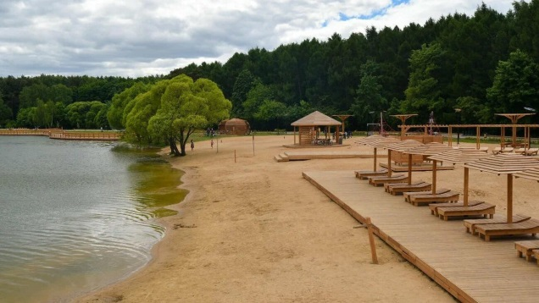 | Перечень зон отдыха, определенных решением Берестовицкого районного исполнительного комитета для отдыха и массового купания населения в купальном сезоне 2026 года

На территории Берестовицкого района на летний сезон 2026 года решением Берестовицкого районного исполнительного комитета для отдыха и массового купания населения определено 1 место массового отдыха и купания у воды для населения, с оборудованным пляжем на водном объекте.

Наименование района | Наименование  зоны отдыха | Ведомственная  принадлежность
Берестовицкий | пруд в д. Ивашковцы № 3 | СУП «МилкАгро»

